Муниципальное дошкольное образовательное бюджетное учреждение

детский сад № 17 «Родничок» п. Восход

муниципального образования Новокубанский район

**«Мы моряки отважные!»**

Военно-спортивная игра для детей старшей группы

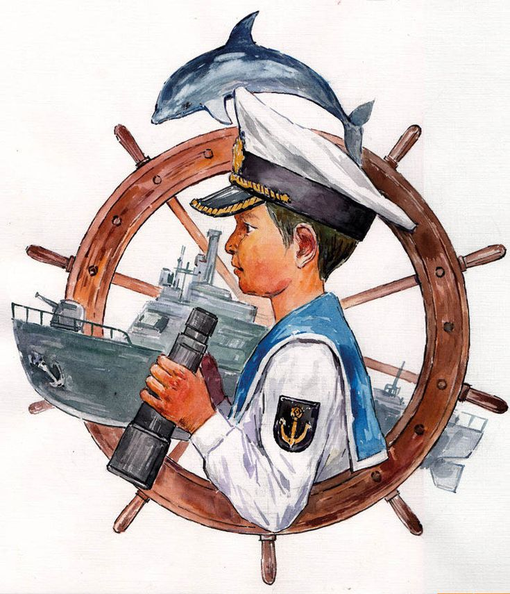

Инструктор по ф/к Олейникова Т.В.

2025 г

**Цель:** военно-патриотическое воспитание дошкольников.  
 **Задачи:**  
- воспитывать уважение к защитникам Отечества, гордость за Вооруженные силы России;  
- закреплять знания о военных профессиях, родах войск;  
- развивать ловкость, быстроту, интерес к спорту.

**Оборудование:** флажки (по количеству детей), якорь на веревке (2 шт.), ориентиры, алюминиевые тазы (2 шт.), штурвал (2 шт.), обручи (2 шт), кораблики на веревочке (2 шт.), ведерки (2 шт.), швабры (2 шт.), канат, воздушные шарики (6-8 шт.).

*Под аудиозапись песни «Наша армия» (муз. Э. Ханок, сл. И. Резника) дети с флажками входят в зал выстраиваются полукругом у центральной стены.*

**Ведущий**: 23 Февраля —  
Праздник воинов страны,  
Поздравления от нас  
В этот день примите вы!  
Поздравляем летчиков,  
Пехоту, моряков,  
Танкистов и десантников,  
Разведчиков, стрелков!  
Пусть будет наша армия  
Щитом родной страны,  
И чтоб под мирным небом  
Дети счастливо росли!

1-й ребенок: Страна сегодня отмечает

Одну из самых славных дат.

И каждый с гордостью считает:

Я тоже Армии солдат.

2-й ребенок: Сегодня поздравления

Летят во все концы,

Сегодня именинники

Российские бойцы!

3-й ребенок: С днём рожденья, Армия

Говорит страна

Славная защитница

Будь всегда сильна.

**Перестроение с флажкамипод песню «Славный День Победы»**

*(Муз. и сл.* ***М. Басова)***

4-й ребенок: Защитники Отечества,  
 Примите поздравления,  
 Желаем бесконечного  
 Вам счастья и везения!  
5-й ребенок: Вы сильные и смелые,  
 Во всем пример для нас,  
 Все дети ценят, любят,  
 И уважают вас!

**Ведущий:** Нашу Родину охраняют военные не только на земле, но и на воде. Как называются военные, охраняющие водные границы? *(Моряки)*

Россия – большая морская держава,  
Ее омывают тринадцать морей  
И три океана ее окружают,  
А флот наш военный всех в мире сильней!

Подводные лодки, корветы, эсминцы  
Готовы к отбитию вражьих атак.  
Флот русский сражений морских не боится  
И гордо несет свой Андреевский флаг!

**Презентация «Россия – большая морская держава»**

6-й ребенок: Мы играем, мы играем,

Мы – солдаты, моряки,

Потому что скоро будем

Мы защитники страны.

7-й ребенок: Мы юные матросы,

Нас море вдаль зовёт,

Летим, как альбатросы

На парусах вперёд.

8-й ребенок: Не страшен шторм и шквалы,

Бывали мы в морях.

На берегу ждут мамы

Матросский наш отряд.

9-й ребенок: Моряки - народ бывалый,

Никогда не подведут.

Подрастают капитаны –

Их моря большие ждут!

**Ведущая:** Мы сегодня вместе с вами

Дружно станем моряками

Поплывём по океанам

Навстречу победам и признаньям

И так, перед долгим путешествием я предлагаю вам размяться. Сейчас  я буду давать вам команды, а вы повторяйте за мной с добавлением слова «Есть» Готовы?

1. Приготовиться к отплытию *(хлопок по колену)*

*Вместе с детьми:**Есть приготовиться к отплытию, хлопают себе по колену…и т.д.*

2. Контакт *(кисть собрана в кулак, большой палец вверх)*

3. Проверить сиденья *(поерзали на стуле)*

4. Проверить шлюпки *(потопали)*

5. Проверить вёсла *(подвигали согнутыми локтями)*

6. Проверить локаторы *(потерли уши)*

7. Проверить бинокли *(потерли глаза)*

8. Проверить кислородные баллончики *(потерли нос)*

9. Проверить бортовой компас *(потрогали голову)*

10. Проверить наличие экипажа *(руки на плечи друг другу)*

11. Приготовиться к запуску мотора *(вращаем кисти)*

12. На счет 1–5 — «у-у-у», 6–10 — вместе «ура!!!»

**Ведущий:** Военно-спортивные соревнования «Мы моряки отважные!»посвященные дню защитника Отечества объявляются открытыми.

*Под музыку дети проходят по кругу, перестраиваются в два звена.*

**Ведущий:** Сегодня у нас две команды: «Дельфин» и «Чайка»

Отправляемся в поход

Нас ребята, море ждет!

Капитаны команд поднять якорь!

**1 Соревнование для капитанов «Поднять якорь»**

*В конкурсе принимают участие по одному человеку от каждой команды. Каждому участнику выдают палочку, к которой на веревочке привязан якорь из картона. Нужно как можно быстрее накрутить веревку на палочку до столкновения якоря с палкой.*

*После каждого соревнования подведение итогов (команда победитель получает золотую звездочку)*

**Ведущий:** Настоящий моряк должен быть в хорошей физической форме. И сейчас мы все посмотрим, какие вы ловкие, внимательные, быстрые, выносливые.

Крепко держим мы штурвал,

Не допустим мы аврал!

**2 Эстафета-соревнование «Военный маршрут»**

*Перед командами стоят три конуса на расстоянии 1,5 м. друг от друга. Участники соревнования кладут руки впереди стоящему на плечи «паровозиком», у «капитана» в руках штурвал. По сигналу, дети должны «змейкой» обежать конусы (рифы). Вернуться обратно тем же способом, выстроиться.*

**Ведущий:** Я расскажу вам про предмет,

Его полезней просто нет

Бесшумно гребёт,  
Руками вперёд,  
На воде качается,  
Как она называется? *(Шлюпка - спасательная лодка, крепится к бортам крупных судов)*

**3 Эстафета «Плавание на шлюпках»**

*Каждый участник команды по очереди садится в тазик и, отталкиваясь с помощью рук и ног, «плывет» до «буйка» (кубик или другой замещающий предмет), а затем бегом возвращается обратно. Следующий за ним игрок сначала бежит к буйку, а потом «плывет» обратно.*

**4 Эстафета-соревнование «Военные учения на море»**

*Дети поочередно протягивают кораблик через полосу препятствий**(обруч)*

**Загадка:** Гнутся мачты корабля —

Ветер правит у руля!

Вспышки молний, дождь и гром!

— Разыгрался в море … ***(шторм)***

**Игра-соревнование «Море штормит»**

*Команды выстраиваются по оде стороны ковра (площадки), встают на четвереньки. По центру растягивается канат, на полу воздушные шарики. Задача каждой команды дуя на шарики передвинуть их на сторону соперника, за определенное время.*

**Ведущий:** Закрепляют ловко тросы,  
Драят палубу матросы —  
На борту у них аврал!  
— Моряки, вы гостя ждёте?  
— Да! Главнейшего на флоте!  
Едет в гости …

АДМИРАЛ!

**Эстафета-соревнование «Уборка палубы»**

*Площадка делится пополам канатом, по центру с каждой стороны обруч. Команды получают веники-швабры. Поочередно каждый участник команды в эстафете удирает по одному мусору (скомканные листы бумаги) в обруч.*

**Соревнование–тренировка «Дружная команда»**

*Хождение на бедрах сидя, друг за другом.*

**Ведущий**: Я вижу вы все смелые,  
Глаза огнём горят  
Сегодня ты лишь мальчик,  
А завтра ты солдат.  
Служить стране, Отечеству  
Приятней дела – нет!  
Мы воину российскому  
Шлём пламенный привет!

***Награждение команд. Под музыку дети выходят из зала.***